DECLARAÇÃO DE HONRA

Eu Miguel Timóteo A. Manjate, declaro por minha honra, que o presente trabalho foi resultado da minha própria investigação e o mesmo foi concebido para ser submetido como trabalho para obtenção do grau de Licenciatura no Curso de Tecnologias e Sistemas de Informação na Universidade São Tomás de Moçambique.

_________________________________

(Miguel Timóteo A. Manjate)

Maputo, Janeiro de 2018

DEDICATÓRIA

Dedico este trabalho a minha família no geral pelo apoio, paciência e motivação.

# 

AGRADECIMENTO

Agradeço em primeiro lugar a Deus pela vida, saúde e tudo que proporciona dia após dia. Meu obrigado aos meus pais por terem cuidado de mim e por me terem proporcionado uma educação, aos meus irmãos pelo apoio. A minha família em geral pelo apoio que me foi dado durante o curso. Um agradecimento ao dr. Marcelo Munguanaze e eng. Abdul Momade pelo contributo e cooperação fundamental para a realização deste trabalho. Aos colegas e amigos de faculdade e trabalho que estiveram comigo em momentos de alegria e tristeza. E agradecer a todos amigos e outras pessoas que não os pude citar, que de uma forma direta ou indireta ajudaram para a materialização do presente trabalho.

RESUMO

Para além de ter conhecimentos da existência das ferramentas tecnológicas, na atual sociedade existe também há necessidade de conhecimento dos princípios de funcionamento dessas ferramentas para a sua utilização. As ferramentas tecnológicas permitem que as pessoas possam criar, aceder e transmitir informação e conhecimento. Com o uso destas tecnologias torna-se possível que serviços públicos e privados das várias Instituições possam ser expandidos de forma democrática e universal para todos os clientes, utentes e demais interessados.

No presente trabalho é proposto um Sistema automatizado de Gestão de informação para o Centro de Saúde da Universidade Eduardo Mondlane. Este sistema visa tornar mais flexível o processo de Gestão de informação referente ao Centro de Saúde da UEM.

Ao longo do trabalho fez-se uma pesquisa bibliográfica de forma a trazer os principais conceitos relacionados ao processo de gestão da informação de saúde, um estudo do cenário atual de modo a identificar os constrangimentos enfrentados e a posterior far-se-á uma proposta de um sistema que resolve os constrangimentos identificados.

**Palavras-chaves**: TIC, Sistema, Desenvolvimento, requisitos, CSUEM.

ABSTRACT

In addition to having knowledge of the existence of technological tools, in the current society there is also a need to know the principles of operation of these tools for their use. Technological tools allow people to create, access and transmit information and knowledge. With the use of these technologies it is possible that public and private services of the various Institutions can be expanded in a democratic and universal way for all customers, users and other interested parties.

In the present work an automated Information Management System for the Eduardo Mondlane University Health Center. This system aims to make the Information Management process related to the UEM Health Center more flexible.

Throughout the work a bibliographical research was done in order to bring the main concepts related to the process of health information management, a study of the current scenario in order to identify the constraints faced and the later will be a proposal of a system that solves the identified constraints.

**Keywords:** TIC, System, Development, Requirements, CSUEM.

LISTA DE FIGURAS

Figure 1: Sistema de Informação 10

Figure 2: Componentes básicos dos sistemas de informação computadorizados 11

Figure 3: modelo de desenvolvimento em cascata 13

Figure 4: Organização geral dos diagramas de UML 15

Figure 5: Diagramas Estruturais 15

Figure 6: Diagramas Comportamentais 16

Figure 7: Principais objetivos de um sistema de informação hospitalar 17

Figure 8: Etapas do processo clínico 18

Figure 9: O registo clínico em papel e as relações com as fontes de informação 20

Figure 10: Relação das várias etapas da atividade médica com os sistemas de informação 21

Figure 11: Um único sistema de registos clínicos electrónico hospitalares 22

Figure 12: Principais sectores do CSUEM: cenário atual 25

Figure 13: Fluxo básico de atendimento ao paciente 27

Figure 14: Principais perfis do sistema e os módulos correspondentes 29

Figure 15: Diagrama de Caso de uso de recepcionista & Administrador 34

Figure 16: Diagrama de Caso de uso de contabilidade 35

Figure 17: Diagrama de sequência: registar estudante-paciente 38

Figure 18: Diagrama de sequência: marcar consulta 39

Figure 19: Diagrama de sequência: registar pagamento 40

Figure 20: Diagrama de atividade: marcar consulta 41

Figure 21: Diagrama de atividade: pagamento de serviços 42

Figure 22: Modelo conceptual SGS-UEM 43

LISTA DE TABELAS

Tabela 1:Ferramentas e Tecnologias Usadas 9

Tabela 2:Fluxo básico de atendimento ao paciente 27

Tabela 3:Requisitos funcionais de gestão de Pessoas 30

Tabela 4:Requisitos funcionais de gestão de serviços 31

Tabela 5:Requisitos funcionais de gestão de orçamento 31

Tabela 6:Requisitos funcionais de parametrização 32

Tabela 7:Requisitos não funcionais 32

Tabela 8:Regras de negócio 33

Tabela 9:descrição do UC: Registar Paciente 37

Tabela 10:descrição do UC: Pesquisar Paciente 38

LISTA DE ABREVIATURAS E SIGLAS

SI – Sistema de Informação

TIC – Tecnologias de Informação e Comunicação

UEM – Universidade Eduardo Mondlane

CSUEM – Centro de Saúde da UEM

SGCSUEM – Sistema de Gestão CSUEM

UML – Linguagem de Modelação Unificada

SGBD – Sistema de Gestão de Base de Dados

SIBC – Sistema de Informação Baseado em computadores

DRH – Direção de Recursos Humanos

DRA – Direção de Recursos Académicos

NID – Numero de Identificação do Doente

GLOSSÁRIO

**Dados** - é um conjunto de elementos ou símbolos identificados na forma bruta, que, por si só, não possuem nenhum significado.

**Informação** – é um conjunto organizado de dados, que constitui uma mensagem sobre um determinado fenómeno ou evento.

**Sistema** – é um conjunto de elementos interdependentes de modo a formar um todo organizado.

***Software***– é uma sequência de instruções escritas para serem interpretada por um computador com o objetivo de executar tarefas específicas.

**Servidor** – é um *software* ou computador, com sistema de computação centralizado que fornece serviços a uma rede de computadores, chamada de clientes.

**Internet** – é uma rede mundial que interliga milhões de computadores em todo o mundo.

**Intranet** – é uma rede voltada para os funcionários de uma empresa, seja ela pública ou privada.

***Wireless***– é um termo inglês que significa “rede sem fio”, na tradução para a língua portuguesa.

**Web** – é um sistema de informação ligadas através de hipermédia, que permite ao utilizador aceder uma infinidade de conteúdos com recurso a um navegador (browser) onde são visualizados os conteúdos disponíveis.

ÍNDICE

1. CAPÍTULO I - Introdução 1

1.1. Contextualização 1

1.2. Estrutura do trabalho 2

1.3. Definição do problema 3

1.4. Objectivos 4

1.4.1. Objetivo Geral 4

1.4.2. Objetivos Específicos 4

1.5. Motivação 4

2. CAPÍTULO II - Metodologia 6

2.1. Metodologia de Pesquisa 6

2.2. Metodologia de Desenvolvimento 7

2.3. Ferramentas e Tecnologias utilizadas 8

3. CAPÍTULO III - Revisão de Literatura 10

3.1. Sistema de Informação 10

3.2. Sistema de informação baseado em computadores 10

*3.3.* Metodologia de desenvolvimento de *software* 12

3.3.1. Metodologias Clássicas (Tradicionais) 12

3.3.2. Metodologias Ágeis e o Manifesto Ágil 13

3.4. Linguagem UML 14

3.5. Sistema de Informação Hospitalar 16

3.5.1. Ficha Clínica 17

3.5.2. Registo Clínico em Papel 19

3.5.3. Registo Clínico Eletrónico 21

4. CAPÍTULO IV – Descrição do sistema actual 24

5. CAPÍTULO V - Sistema Proposto 28

5.1. Âmbito do Sistema 29

5.2. Requisitos do Sistema e Regras de Negócio 30

5.2.1. Requisitos Funcionais 30

5.2.2. Requisitos Não Funcionais 32

5.2.3. Regras de Negócio (CSUEM) 33

5.3. Diagramas Lógicos 33

5.3.1. Diagrama de Casos de Uso 33

5.3.2. Diagrama de Sequência 38

5.3.3. Diagrama de atividade 41

5.3.4. Modelo Conceptual 43

6. CAPÍTULO VI – Conclusão e Recomendações 45

6.1. Conclusão 45

6.2. Recomendações 45

7. Referencias Bibliográficas 46

8. Anexos 48

# 

# CAPÍTULO I - Introdução

## Contextualização

Ao longo dos últimos anos, as organizações têm-se empenhado no sentido de se adaptarem e acompanharem as transformações e necessidade da sociedade, através do desenvolvimento de novos meios de resposta, vias de comunicação e de transmissão da informação para os cidadãos, sustentados pelo uso das tecnologias de informação e comunicação. Estas mudanças que são notavelmente crescentes. Conduziram para uma sociedade em que a informação e o conhecimento possuem um papel preponderante e nuclear em todos os sectores e atividades da sociedade, não sendo exceção as instituições públicas (Sand, 2015).

Neste contexto, de entre várias áreas que constituem uma sociedade, a área da saúde também funciona com base em Sistemas de informação (SI). Portanto torna-se relevante a existência de técnicas eficientes baseadas em tecnologia de informação e comunicação (TIC) que permitam auxiliar a gestão hospitalar.

A busca por inovação em um sistema de saúde que viabiliza a redução de custos, a melhoria de qualidade e da eficiência do atendimento, tem constituído um desafio para as organizações hospitalares. A implementação de sistemas automatizados é hoje uma necessidade tanto dos serviços de saúde como também dos grandes grupos de pesquisas. Para melhorar a qualidade da informação armazenada, o uso de processos informatizados é uma estratégia fundamental por permitir a padronização da informação armazenada, segurança e acesso simultâneo desta. As TIC’s podem trazer inúmeros ganhos ao segmento da saúde, permitindo que os profissionais de saúde tenham acesso à informação clínica em tempo preciso, contribuindo para o desenvolvimento e para os processos de tomada de decisão.

Pode-se afirmar que devido à elevada demanda de pacientes no sector de saúde, um funcionário da saúde leva muito tempo obtendo, consultando e registando informação sobre os pacientes. Factos como estes evidenciam a necessidade de auxílio das tecnologias de informações neste ramo.

É com base nestas constatações acima referidas que o seguinte trabalho propõe um Sistema informatizado que torne mais eficiente a gestão do Centro de Saúde da UEM (CSUEM).

Assim sendo, a implementação de um Sistema informatizado no centro de saúde da UEM pode trazer grandes benefícios tais como agilidade no acesso e atualização da informação, Otimização do tempo dos profissionais e pacientes, agilidade na emissão de documentos, grande aumento da qualidade da atenção médica.

## Estrutura do trabalho

O presente trabalho, é constituído por seis capítulos a descrever:

**Capítulo I - Introdução –** Este capítulo dedica-se à uma breve introdução onde será apresentada, a contextualização, a definição do problema a ser resolvido, a motivação da escolha do tema, os objetivos do trabalho e a estrutura do trabalho.

**Capítulo II - Metodologia -** Neste capítulo serão apresentadas as metodologias de pesquisa e desenvolvimento para a concretização dos objetivos do trabalho bem como as ferramentas e tecnologias utilizadas.

**Capítulo III - Revisão de Literatura** – No presente capítulo serão fundamentados alguns conceitos relacionados com a abordagem do trabalho.

**Capítulo IV - Sistema Actual –** Neste capítulo será feita a descrição do Centro de Saúde da UEM, a forma como decorrem os processos no funcionamento do actual Sistema de Gestão do centro de saúde.

**Capítulo V - Sistema Proposto –** faz-se a descrição do projeto, levantamento e análise de requisito e o desenvolvimento. Apresenta-se também os resultados alcançados.

**Capítulo VI - Conclusões e Recomendações –** Neste capítulo são apresentadas as conclusões e recomendações constatadas após a pesquisa e desenvolvimento do trabalho.

**Referencias Bibliográficas** – São apresentadas as fontes bibliográficas usadas para a realização do trabalho.

**Anexos –** Apresenta conteúdo auxiliar para a compressão teor do trabalho**.**

## Definição do problema

O centro de saúde da UEM. Presta serviços de consultas médicas e Exames laboratoriais aos funcionários e estudantes da UEM bem como ao público em geral. Desta forma, no âmbito da prestação dos serviços ao Utente, são identificados, três tipos de paciente, citados a seguir:

* Estudante da UEM;
* Funcionário da UEM;
* Particular (Público em Geral);

Para cada tipo de paciente, são aplicadas taxas de atendimento diferenciadas. Um processo que atualmente leva muito tempo pelo facto dos registos administrativos serem efetuados em locais físicos diferentes, o que faz com que a informação registada num sector precisa de uma deslocação de um funcionário para disponibilizar estes em outros sectores.

A comunicação entre o CSUEM e o paciente após os resultados dos serviços solicitados pelo mesmo. É feita de forma manual, atividade esta que tem verificado muitos atrasos devido a vasculha feita em vários arquivos físicos com vários processos clínicos armazenados, para além das várias atividades agendadas de consulta e exames de pacientes em filas de espera. Estas dificuldades trazem constrangimentos tais como:

Vulnerabilidade a alto nível da informação útil dado ao armazenamento em papel;

Dificuldade de acesso à informação devido à falta de uma ordem específica de armazenamento de arquivos;

Redundância de processos;

Conteúdo ilegível;

Necessidade de maior espaço físico para armazenamento.

Dada à importância social e sensibilidade que a CSUEM tem na prestação de serviços, propõe-se o desenvolvimento de um Sistema de Gestão do Centro de Saúde da Universidade Eduardo Mondlane (SGCSUEM), que contribua positivamente para a melhoria da circulação da informação, no seio da Organização.

## Objectivos

### Objetivo Geral

Desenvolver o Sistema de Gestão do Centro de Saúde da UEM.

### Objetivos Específicos

* Analisar o actual Sistema do centro de saúde da UEM;
* Levantar e analisar os requisitos do sistema proposto;
* Desenvolver um Sistema de Gestão do Centro de Saúde;
* Testar o sistema de Gestão do centro de Saúde;

## Motivação

A competitividade e o crescimento global faz com que as organizações necessitem de informação para sobreviver e crescer. A necessidade de tornar as organizações inteligentes faz com que elas também se modifiquem e necessitem de uma melhor forma de gerir a sua informação, auxiliada por recurso a Tecnologia de Informação.

Na pesquisa realizada no CSUEM, constatou-se que há ausência de melhores mecanismos de gestão da informação gerada no mesmo. Com vista a solucionar os problemas encontrados no actual modelo, foi feita uma recolha de artefactos do processo actual com finalidade de propor um modelo que consiga minimizar os problemas encontrados.

Uma das principais motivações para a elaboração deste trabalho foi pelo facto do autor fazer parte do corpo de estagiários do Centro de Informática da UEM, e em algum momento solicitou serviços ao CSUEM como utente, onde constatou várias dificuldades enfrentadas pela equipa do sector da receção, durante o processo de gestão da sua informação, por ser executada manualmente. Pretende-se introduzir o uso de TIC’s com vista a melhorar na gestão de informação, tornando esta mais segura, consistente e com disponibilidade de acesso a tempo útil.

A escolha do tema também foi baseada tanto no ramo académico assim como de negócio.

Do ponto de vista académico, a necessidade de consolidar os conhecimentos adquiridos durante o período de formação e, aplicar num ambiente real de produção.

Por fim, analisando sob o ponto de vista orientado para negócio, o Software de gestão hospitalar a ser desenvolvido poderá, atendendo e considerando certa reengenharia de processos, ser proveitoso e implementado noutras unidades hospitalares existentes no país.

# CAPÍTULO II - Metodologia

## Metodologia de Pesquisa

Metodologia de pesquisa é um conjunto de procedimentos e técnicas utilizadas para se recolher e analisar dados. O método fornece os meios para se alcançar o objetivo proposto, ou seja, são as “ferramentas” usadas na pesquisa, a fim de responder nossa questão (Marconi & Lakatos, 2001). A metodologia utilizada na elaboração do presente trabalho foi baseada na abordagem de investigação qualitativa, bem como na realização de pesquisa bibliográficas e de Técnicas de recolha de dados.

**Abordagem Qualitativa**

Foi utilizada a abordagem qualitativa, que consistiu na recolha de dados para identificar o problema e desenvolver uma solução para o mesmo.

**Pesquisa Bibliográfica**

A pesquisa bibliográfica desenvolvida para este trabalho, teve como finalidade a recolha e análise dos principais livros e *sites* que deram suporte teórico aos conceitos relacionadas ao tema do trabalho.

**Técnica de recolha de dados**

Para recolha de dados e estudo dos requisitos do sistema desenvolvido usou-se as seguintes técnicas:

* Entrevista semiestruturada;
* Análise documental;
* Observação não participativa;

1. Entrevista semiestruturada

A técnica entrevista semiestruturada, baseia-se num guião de entrevista adaptável e não rígido ou pré-determinado (Neto, 2006).

Para a recolha de dados referentes aos sectores técnico e administrativo do CSUEM, foram feitas entrevistas aos potenciais utilizadores (recepcionista, contabilista, pessoal médico) do sistema através de encontros e interrogatórios informais. Este procedimento se verificou várias vezes, e permitiu:

Compreender do domínio do problema: descrever o cenário actual, as atividades desenvolvidas.

Captura de requisitos: levantar os requisitos (funcionais e não funcionais)

Desejáveis para o sistema, conhecer a regra de negócio e os intervenientes.

1. Análise documental

A técnica análise documental, baseia-se na busca, tratamento e interpretação de informação existente em documentos. Identifica em documentos informações que sirvam de resposta á algumas questão de pesquisa (Neto, 2006).

Para maior perceção da informação gerada pelo CSEUM, foram analisados documentos tais como: registo do paciente, alocação do médico, requisitos de exame e resultado do mesmo.

1. Observação não participativa

Esta técnica consistiu em observar, de perto, como decorre o processo de atendimento de um paciente, desde a chegada, registo de dados do paciente e de informação financeira, agendamento e realização de exames.

## Metodologia de Desenvolvimento

Para o desenvolvimento do Sistema foi utilizada a metodologia Ágel *Extreme Programming* (XP), pois o objetivo não é desenvolver um software grande e complexo com processos pesados de documentação, mas sim, desenvolver um software dinâmico, com mudanças repentinas e constantes, desenvolvidas em equipes pequenas.

## Ferramentas e Tecnologias utilizadas

Para o cumprimento das metas do desenvolvimento do *software*, e para a modelação dos dados foi necessário o uso de ferramentas e procedimentos específicos. A **tabela 1** a presenta as tecnologias usadas para o desenvolvimento do sistema.

|  |  |  |
| --- | --- | --- |
| Categoria | Ferramenta e Tecnologia | Motivação |
| Linguagem de modelação | Linguagem de Modelação unificada (UML) | Para desenhar o modelo do sistema, usou-se a UML por ser uma linguagem que ajuda a dominar a complexidade das regras de negócio e a definir os processos e fluxos informáticos. |
| Desenho esquemático | Edraw max 7.5 | Usou-se *Edraw max* para desenhar figuras e diagramas da UML. |
| Linguagem de Programação | Java | Java foi a linguagem usada para a codificação do aplicativo, por ser uma linguagem de programação utilizada no desenvolvimento de *software* que tem portabilidade entre as plataformas, através da máquina virtual ou *java virtual machine* (JVM). Além disso, ela é orientada a objetos. |
| IDE | Eclipse mars 2 | Criação de soluções dinâmicas para web e nos dispositivos móveis, facilita o desenvolvimento de um programa, orientação ao desenvolvimento baseado em *plug-ins*. |
| Framework | Spring MVC | É um *framework* que ajuda no desenvolvimento de aplicações web. Ele permite construir aplicações web robustas e flexíveis. |
| Framework de persistência | Hibernate | Diminui a complexidade entre os programadores java, baseado no modelo orientado a objeto, trabalha em simultâneo com um banco de dados do modelo relacional, transforma as classes java em tabelas de dados. |
| Sistema de gestão de base de dados (SGBD) | Mysql | É um Sistema de gestão de base de dados, que utiliza SQL, tem como vantagens a portabilidade, a compatibilidade, pouca exigência quanto a recursos de *hardware* e é um software livre. |

Tabela 1:Ferramentas e Tecnologias Usadas

# CAPÍTULO III - Revisão de Literatura

## Sistema de Informação

Quando se fala em informação nas organizações é natural que também se mencione os Sistemas de Informação (SI) que permitem coletar, processar, armazenar, recuperar e disseminar informações para fins específicos (TURBAN, RAINIER, & COOK, 2007).

Os SI além de processar, incorporar mecanismos de controle de desempenho devem ser capazes de armazenar (temporária/definitivamente) os dados que por ela trafegam (O'BRIEN J. A., 2004), conforme esquema genérico apresenta na figura a seguir:

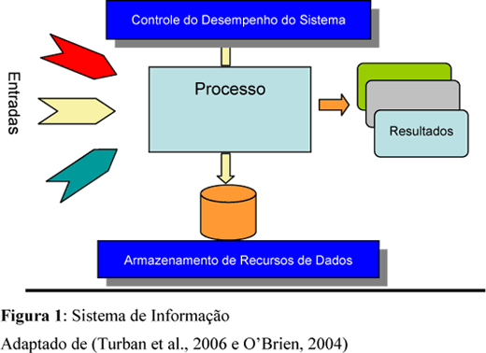

Figure 1: Sistema de Informação

Fonte: (Turban et al., 2006 e O’Brien, 2004)

## Sistema de informação baseado em computadores

Segundo (TURBAN, RAINIER, & COOK, 2007), um sistema de informação baseado em computadores (SIBC) é um método que utiliza tecnologias de computação para executar algumas ou todas as tarefas desejadas. Pode ser composto de apenas um computador pessoal e *software*, ou incluir milhares de computadores de diversos tamanhos com centenas de impressoras e outros equipamentos, bem como redes de comunicação e banco de dados.

Os componentes básicos dos SIBC são relacionados a seguir, de acordo com (O'BRIEN J. A., 2004). Observe que nem todos sistemas possui todos esses elementos citados a seguir:

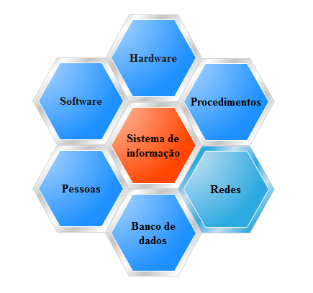

Figure 2: Componentes básicos dos sistemas de informação computadorizados

Fonte: (O’Brien2004)

*Hardware*: computadores e periféricos, como impressores, processadores, monitores, teclados. Juntos eles aceitam dados e informação, processam-nos e permitem sua visualização.

*Software*: é conjunto de programas que permite que o *hardware* processe os dados. Como *software* utilitário (sistema operacional); *software* aplicativo (conjunto de programas que realizam as funções necessárias para dar suporte às atividades empresariais).

*Pessoas*: são aqueles indivíduos que trabalham com o sistema ou utilizam a sua saída. São utilizadores e operadores de *hardware* e software.

*Banco de dados*: é uma coleção de arquivos, tabelas e outros dados inter-relacionados que armazenam dados e suas respetivas associações.

*Redes*: é um sistema de ligação que permite a partilha de recursos entre diversos computadores.

*Procedimentos*: são um conjunto de instruções sobre como combinar os elementos mencionados de forma a processar informações e gerar as saídas desejadas. Também podemos dizer que são as funções que o sistema deve executar.

## Metodologia de desenvolvimento de *software*

“Metodologia de desenvolvimento de software define a organização das tarefas de forma eficaz e rígida para obtenção do produto de software pelo que a escolha desta metodologia deve obedecer algum critério plausível” (Braude, 2004).

No presente trabalho serão apresentados dois tipos de metodologias de desenvolvimento, são elas as metodologias clássicas e as metodologias ágeis.

### Metodologias Clássicas (Tradicionais)

Segundo (DevMedia, 2008) as metodologias clássicas são também conhecidas como Metodologias orientadas a planeamento, elas dominaram a forma de desenvolvimento de *softwares* até o início da década de 90, entretanto, estas metodologias devem ser aplicadas apenas em situações em que os requisitos do sistema são estáveis e os requisitos futuros são previsíveis.

**Modelo em Cascata**

Modelo proposto em 1970, também conhecido como Modelo Sequencial Linear onde as fases são sistematicamente seguidas de maneira linear (PRESSMAN, 2006).

É o modelo mais utilizado no mercado, porém não é considerado o mais eficaz, pois raros projetos seguem fluxo linear, além de mudanças de requisitos que ocorrem no projeto não serem de fácil adaptação, porque alteram toda a documentação desenvolvida (PRESSMAN, 2006).

Este modelo segue em sequência, como a água que flui em uma cascata, o desenvolvimento movimenta-se somente num sentido, de modo que as etapas não podem ser repetidas, como mostra a figura a seguir.

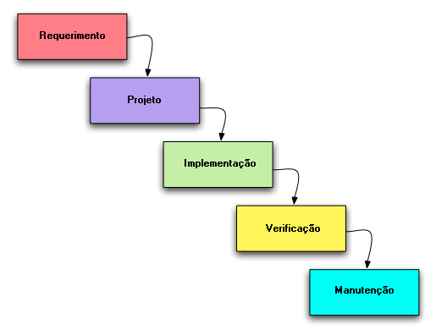

Figure 3: modelo de desenvolvimento em cascata

Fonte:(PRESSMAN, 2006).

### Metodologias Ágeis e o Manifesto Ágil

A expressão “Metodologias Ágeis” tornou-se conhecida em 2001, quando especialistas em processos de desenvolvimento de *Software* representando entre outros, os métodos *Scrum* e *Extreme Programming (XP)*, foram estabelecidos princípios e características comuns destes métodos. Assim foi criada a “Aliança Ágil” e efetuou-se o estabelecimento do “Manifesto Ágil”.

Principais conceitos do Manifesto Ágil:

* Valoriza pessoas e interações, ao contrário de processos e ferramentas;
* Prioriza Software executável, ao contrário de documentação extensa e confusa;
* Permite colaboração do cliente, ao contrário de constantes negociações de contratos;
* Opta por respostas rápidas para as mudanças, ao contrário de seguir planos previamente definidos.

**Metodologia *Extreme Programming***

XP é uma abordagem deliberada e disciplinada para o desenvolvimento de software. A xp vem sendo bastante utilizada e vem tomando espaços que antes pertencia a metodologias tradicionais, como RUP – *Rational Unified Process* (Smith, 2001). Dentre as principais diferenças da XP em relação às outras metodologias estão:

* Feedback constante;
* Abordagem incremental;
* Coragem de comunicação face a face;

*“Você codifica porque se você não codificar não terá nada. Você testa porque se você não testar não saberá quando você terminou de codificar. Você ouve porque se você não ouvir você não saberá o que codificar ou o que testar. E você projeta para que você possa codificar, testar e ouvir indefinitivamente”* (BECK, 2004)*.*

De acordo com BECK, a XP possuí quatro atividades básicas (Codificar, Testar, Ouvir, Projetar).

## Linguagem UML

A UML é uma linguagem para especificação, documentação, visualização e desenvolvimento de sistemas orientados a objetos. Sintetiza os principais métodos existentes, sendo considerada uma das linguagens mais expressivas para modelagem de sistemas orientados a objetos. Por meio de seus diagramas é possível representar sistemas de *softwares* sob diversas perspetivas de visualização. Facilita a comunicação de todas as pessoas envolvidas no processo de desenvolvimento de um sistema (OMG, 2006).

A UML é composta por diagramas, classificados em diagramas estruturais e diagramas de comportamento. A figura 4 apresenta a estrutura geral dos diagramas (OMG, 2006).

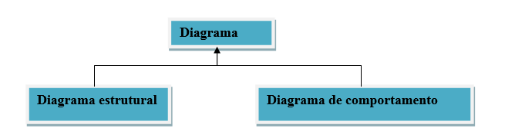

Figure 4: Organização geral dos diagramas de UML

Fonte: (OMG, 2006)

Os diagramas estruturais, ilustrados na figura 5 conforme a especificação (OMG, 2006), tratam do aspeto estrutural tanto do ponto de vista do sistema quanto das classes. Existem para visualizar, especificar, construir e documentar os aspetos estáticos de um sistema, ou seja, a representação de seu esqueleto e estruturas. Os aspetos estáticos de um sistema de *software* abrangem a existência e a colocação de itens como classes, interfaces, colaborações, componentes.

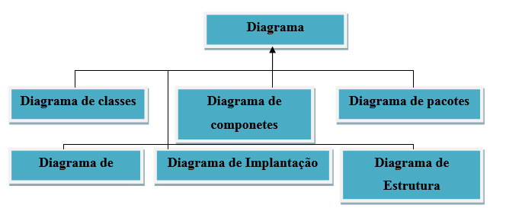

Figure 5: Diagramas Estruturais

Fonte: (OMG, 2006)

Os diagramas de comportamento, ilustrados na figura 6 conforme a especificação (OMG, 2006), são voltados a descrever o sistema computacional modelado quando em execução, isto é, como a modelagem dinâmicas do sistema.

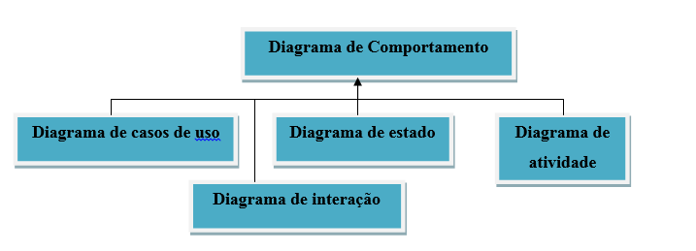

Figure 6: Diagramas Comportamentais

Fonte: (OMG, 2006)

## Sistema de Informação Hospitalar

Hospitais são instituições extremamente complexas com muitos pacientes e muitas atividades, estes estão a se tornar cada vez mais dependentes em sistemas de informação para assistência de diagnósticos e gestão dos serviços providos.

O congresso internacional de Ciências e Humanitárias definiu em 2011, sistema de informação hospitalar como um sistema massivo e integrado que suporta os requisitos de informação hospitalar incluindo os componentes administrativos, financeiros, *stocks* e clínicos (Sharma & R, 2013).

Assim mesmo, (Haux, 2006) define os SI em saúde como: sistemas de processamento de dados, informação e conhecimento em ambiente de cuidados de saúde.

(Alazraqui, 2006), Define o SI em saúde como um mecanismo de recolha, processamento, análise e transmissão da informação necessária para organizar e operar os serviços de saúde e, também, para a investigação e planeamento com vista ao controle de doenças.

Analisando os conceitos acima apresentados, pode-se chegar a uma conclusão sobre os SI na saúde: trata-se de um sistema que reúne, guarda, processa e faculta a informação de uma organização de saúde; uma combinação de procedimentos, pessoas e recursos com o objetivo de desenvolver e promover os cuidados com a saúde.

Os SI de gestão hospitalar são muito relevantes: pois contribuem para a qualidade no serviço e, principalmente, para o cuidado do utente de forma eficiente. Esta visão tem um enfoque claro centrado no utente, o que se repercute nos cuidados médicos e de enfermagem prestados, nas tarefas administrativas e gestão necessárias para servir de suporte na atenção ao utente (Haux, 2006).

Normalmente, a implementação de sistemas de informação em saúde tem, pelo menos um dos seguintes objetivos (Henriques & Carvalho, 2015):

* **Administrativo**: para registar os dados demográficos dos doentes, bem como os dados de funcionamento da instituição;
* **Financeira**: para registar dados relativos aos custos ou receitas de serviços prestados;
* ***Stock***: para fazer a gestão de *stocks* de uma instituição (fármacos);
* **Clínico**: para registar os dados de saúde e doença dos utentes;

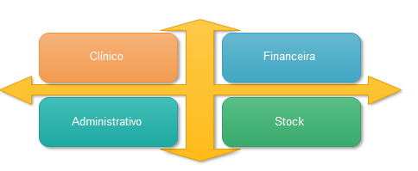

Figure 7: Principais objetivos de um sistema de informação hospitalar

### Ficha Clínica

A ficha clínica do paciente é um conjunto ordenado de documentos que contêm todos os dados (quer sejam médicos ou administrativos) recolhidos de um paciente. A ficha clínica contém registos feitos por médicos e outros profissionais de saúde. Os registos podem ser de dados relativos a:

* História clínica;
* Exame físico;
* Diagnósticos;
* Tratamentos efetuados;

O processo clínico propriamente dito envolve uma série de etapas como observação, decisão e plano de Acão. Só se pode perceber a organização do processo clínico em geral, e do processo clínico em papel ou eletrónico, em particular caso se conheça os vários tipos de informação que se dispõe para a tomada de uma decisão clínica.

Numa primeira fase, a partir da observação de dados recolhidos do paciente, que incluem dados narrativos, como a história ou opinião do médico.

Com base no conhecimento da informação clínica, existe uma interpretação desta informação que dá origem a hipóteses de diagnóstico. Em presença do diagnóstico é iniciada uma Acão terapêutica.

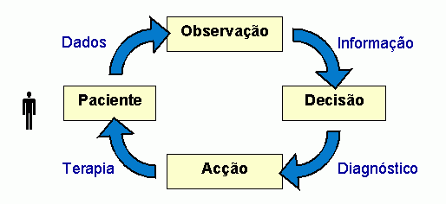

Figure 8: Etapas do processo clínico

É com base nesta informação que é organizado o processo clínico. Este contém toda a informação relativa à saúde e à doença de um paciente desde o momento que ele contactou o profissional de saúde.

A informação existente num registo clínico é representado por caracteres ou dígitos. A restante informação não textual, fundamental aquela proveniente dos meios complementares de diagnóstico, como sinal ou imagem, habitualmente não está disponível juntamente com o processo clínico (Ex: imagens das endoscopias só são visualizadas quando explicitamente solicitadas), não ficando toda a informação clínica de um dado paciente disponível como um todo. Neste tipo de registo podemos normalmente distinguir na sua organização dados de Carácter administrativo:

* Nome;
* Data de nascimento;
* Sexo;
* Grupo sanguíneo;
* Alergias (caso existam);

Outros dados médicos (ocorrências múltiplas de dados ou temporais):

* História clinica;
* Exame objetivo;
* Diagnósticos;

### Registo Clínico em Papel

O registo clínico em papel é uma forma de registo em que os dados clínicos são introduzidos de forma manuscrita, e toda a informação clínica é anexada a este processo em papel. Como se pode compreender a partir da organização do processo clínico, os dados clínicos de um paciente têm origens muito diversas, desde história clínica e exame objetivo até resultados de análises auxiliares de diagnóstico.

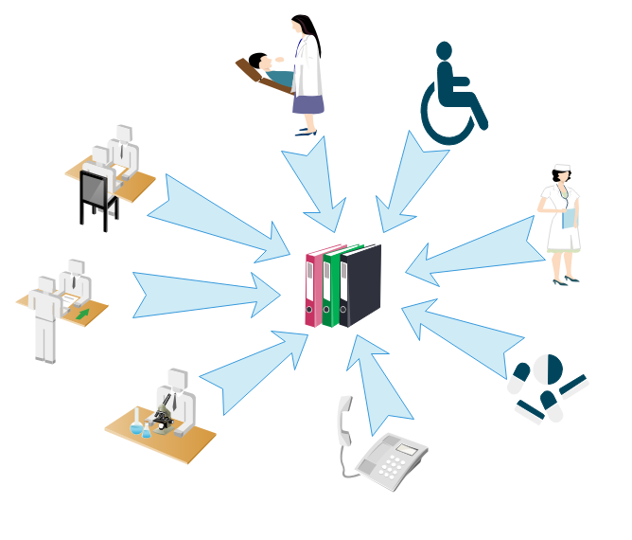

Figure 9: O registo clínico em papel e as relações com as fontes de informação

Fonte: (Adaptado de: Domingos, et al., 2012)

A estrutura da informação clínica introduzida no processo em papel depende do médico ou da organização do serviço ou departamento. É possível que os dados clínicos não tenham qualquer estruturação. Tal como é habitual os dados são organizados de forma cronológica. Por este motivo a forma de acesso à informação está limitada.

**Outros inconvenientes são:**

* Ilegibilidade dos registos médicos por outros profissionais de saúde;
* Inconsistência de formato e de localização da informação;
* Falta de estruturação interna dos registos;
* Perda de informação;
* Duplicidade de informação.

### Registo Clínico Eletrónico

Uma das aplicações da informática à medicina prende-se com a criação dos registos clínicos eletrónicos, na tentativa de substituir os registos clínicos em papel. É importante referir que os registos clínicos eletrónicos vão muito além da informação dos registos em papel.

Registo Clínicos Eletrónicos permitem:

* Auxiliar na prestação de cuidados de saúde;
* Auxiliar a decisão clínica;
* Avaliar a qualidade dos cuidados prestados;
* Fazer a gestão e planeamento dos recursos de saúde;
* Auxilia na educação médica.

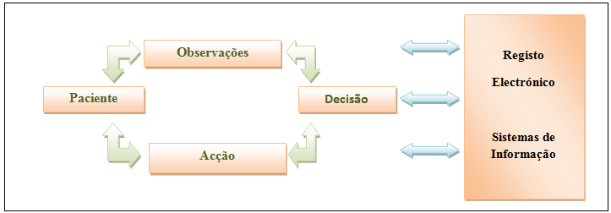

Figure 10: Relação das várias etapas da atividade médica com os sistemas de informação

**Vários registos Clínicos eletrónicos departamentais**

* Vários registos clínicos eletrónicos departamentais, adaptados às necessidades da especialidade, com uma base de dados do sistema de informação e sem relação com os sistemas de registo clínicos;
* Vários registos clínicos eletrónicos departamentais, semelhantes aos anteriores, mas onde as bases de dados comunicam-se;

**Um único Sistema de registos clínicos eletrónicos hospitalares**

Um único Sistema de registo clínicos eletrónicos hospitalares, em que todas as especialidades trabalham com o mesmo registo clínico eletrónico, embora as interfaces de introdução de dados possam ser adaptadas a cada uma delas.

Neste caso os Sistemas de apoio clínico, que correspondem aos Sistemas de informação de gestão de toda a informação hospitalar;

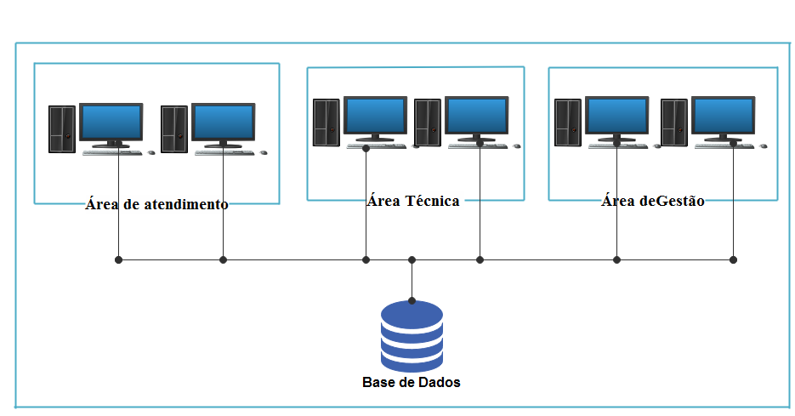

Figure 11: Um único sistema de registos clínicos electrónico hospitalares

**Algumas vantagens na implementação de registos eletrónicos do paciente:**

Facilidade no acesso à informação (Ex: permitem o acesso simultâneo a partir de diferentes localizações)

* Legibilidade;
* Maior velocidade no acesso à informação;
* Melhor proteção da informação;
* Informação atualizada;
* Permite ter um processo clínico com toda a informação clínico do paciente;
* Precisão na informação (Ex: suporte para a entrada de dados estruturada);
* Apoio à decisão;
* Possibilidade de análise de dados;

# CAPÍTULO IV – Descrição do sistema aCtual

A clínica universitária da UEM é um centro de saúde edificado para prover **serviços de assistência médica** (consultas, exames laboratoriais, cirurgias) **e venda de fármacos aos utentes (**funcionários, estudantes da UEM e público em geral).

São identificados no CSUEM seis principais sectores, cada sector é responsável pela provisão de um determinado tipo de serviço ou atividade:

**Recepção** é o local onde é feito o atendimento inicial do utente, a identificação do mesmo, registo do paciente, abertura de fichas clinicas, contacto telefônico com outros órgãos e sectores, marcação de consultas, direcionamento dos pacientes até ao gabinete médico.

**Contabilidade** são feitos os pagamentos de serviços (consulta, exames, cirurgias) solicitados por um paciente e cotação.

**Gabinete Médico** são realizadas as consultas, os diagnósticos, solicitação de exames e de outros serviços (cirurgias, consulta de controle, medicamentos), emissão de guias de transferência.

**Laboratório** são realizados os exames solicitados pelo médico.

**Farmácia** disponibiliza e racionaliza a utilização dos insumos necessários para o tratamento dos pacientes, faz a gestão da qualidade dos medicamentos e venda dos mesmos.

**Administração** garante o controle da efetividade dos funcionários, garante o controle da manutenção e aquisição dos equipamentos alocados aos sectores e mante-los atualizados, garante a gestão de informação, financeira e produção de relatórios.

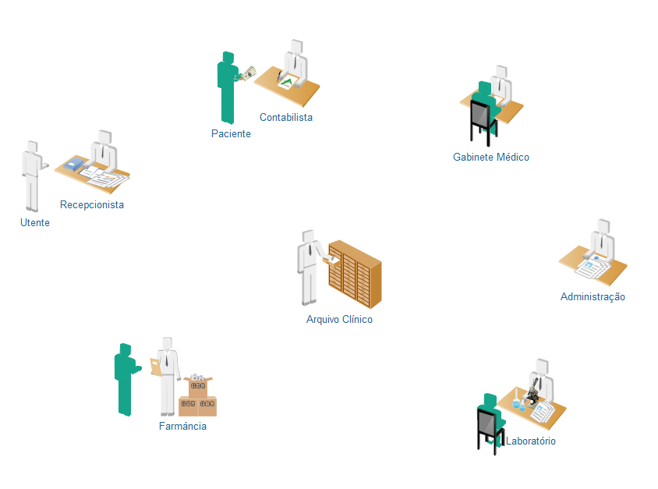

Figure 12: Principais sectores do CSUEM: cenário atual

A quando da chegada de um utente a primeira preocupação no sector da recepção éa identificação do tipo de utente, na qual é, atualmente feita por meio de verificação manual nas listas impressas enviadas pela Direção dos Recursos Humanos da UEM (DRHUEM) (para verificação de funcionários) e pela Direção dos Recursos Académicos da UEM (DRAUEM) (para verificação de estudantes). Todo utente cujo nome não é encontrado em nenhuma das listas é considerado particular. A administração dos utentes deriva do facto de os utentes vinculados a UEM (funcionários e estudantes), beneficiarem de taxas de redução na mercê de serviços.

Identificado o Utente, o rececionista preenche os formulários de admissão do utente e nesse momento é-lhe atribuído o número de identificação do doente NID, ato que marca a abertura do arquivo médico do paciente. O NID é único e deve ser usado em todas as posteriores vindas do paciente.

Possuindo o NID, o paciente pode solicitar qualquer serviço (consulta ou exame) por ele desejado e mediante o pagamento, o paciente é direcionado ao sector que presta o serviço solicitado. Vários são os fluxos possíveis: a **tabela 2** apresenta a sequência de um fluxo básico e completo.

|  |  |  |
| --- | --- | --- |
| **Ações dos Intervenientes** | | |
| 1 | **Paciente**: se identifica e requisita a marcação de uma consulta | **Recepcionista**: identifica o tipo de paciente, informa as taxas a pagar pelo serviço e preenche manualmente os formulários de admissão ao paciente |
| 2 | **Paciente:** efetua o pagamento do serviço | **Contabilista**: regista o pagamento e emite o recibo de pagamento |
| 3 | **Contabilista**: confirma o pagamento ao rececionista | **Recepcionista**: anexa os formulários ao diário clinico e envia para o gabinete médico; direciona ao paciente ao respetivo gabinete |
| 4 | **Paciente**: recebido no gabinete médico e revela os seus sintomas | **Médico**: faz o diagnóstico provisório e solicita exames laboratoriais a serem realizados pelo paciente |
| 5 | **Paciente**: efetua o pagamento dos exames solicitados | **Contabilista**: regista o pagamento e emite o recibo de pagamento |
| 6 | **Paciente**: recebido no laboratório e apresenta a lista de solicitações do médico | **Laboratório**: realiza a série de exames solicitados e envia entrega-os selados ao paciente; |
| 7 | **Paciente**: apresenta os resultados ao médico | **Médico**: recebe os resultados, realiza o diagnóstico definitivo, recomenda medicação e marca a consulta de retorno |
| 8 | **Paciente**: apresenta-se a Farmácia para adquirir a medicação recomendada. | **Farmacêutico**: fornece os medicamentos desejados e emite a fatura pelos medicamentos |

Tabela 2:Fluxo básico de atendimento ao paciente

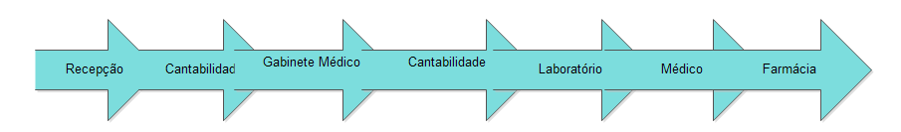

Figure 13: Fluxo básico de atendimento ao paciente

**Problema identificado**

Conforme o ilustrado na Figura 13 e explicado na tabela 2: todos os processos de atendimento ao paciente (incluindo a recolha, armazenamento, processamento e distribuição de dados) – são executados manualmente e consequentemente: há morosidade na verificação de utentes vinculados a UEM para confirmar se são efetivamente funcionários ou estudantes, demora no atendimento (recolha de dados, preenchimento de formulários), erros de escrita, risco de perda e/ou dificuldade na busca de arquivos clínicos bem como a complexidade para consulta do histórico dos pacientes, elaboração de relatórios (risco de imprecisão e susceção a erros). Daí que surge a necessidade de considerar um SIBC para gestão das atividades do CSUEM.

# CAPÍTULO V - Sistema Proposto

De forma a garantir o acesso as informações de forma integra, coerente, concisa e em tempo útil, propôs-se desenvolver um sistema computacional que permite efetuar a gestão e o controlo da informação do CSUEM.

Este sistema é composto por seis módulos (Recepção, Contabilidade, Medico, Técnico de laboratório, Farmacêuticos, Administrador do CSUEM), as informações manipuladas são armazenadas numa Base de dados centralizados e podem ser acedidas e manipuladas por todos os utilizadores autorizados.

O sistema deverá estar provido de um Administrador que possui privilégios para registar Utilizadores, atualizar dados destes, bloquear contas, ativar contas. O Utilizador poderá a partir do seu perfil, alterar as suas credenciais.

Abaixo ilustra o processo de atendimento ao paciente, e os intervenientes.

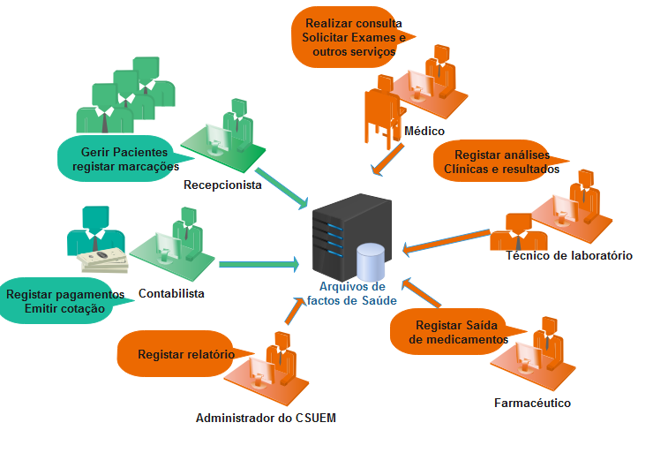

Figure 14: Principais perfis do sistema e os módulos correspondentes

**Escopo**: Pertencem ao escopo deste sistema parte do desenvolvimento dos módulos: (recepção e contabilidade - CSUEM), como ilustrado na **figura14** pintados a verde.

## Âmbito do Sistema

Pretende-se desenvolver um sistema de gestão de centro de saúde da CSUEM, o sistema permitirá:

* **Módulo de Recepção** – onde é realizada a identificação de pacientes (Funcionários, Estudantes da UEM e publico Geral), solicitação de serviços (marcação de consultas ou exames);
* **Módulo de Contabilidade** – onde o utente realiza o pagamento dos serviços solicitados, pedido de cotações dos serviços oferecidos;

Com o objetivo de automatizar o processo de atendimento dos pacientes.

## Requisitos do Sistema e Regras de Negócio

Os requisitos de um sistema incluem especificações dos serviços que o sistema deve prover, restrições sob as quais ele deve operar, propriedades gerais do sistema e restrições que devem ser satisfeitas no seu processo de desenvolvimento.

### Requisitos Funcionais

Um requisito funcional especifica uma ação ou determinada condição que o sistema devera satisfazer, normalmente representa o comportamento esperado do sistema.

Neste subcapítulo são apresentados os requisitos funcionais do sistema, serão agrupados e listados para facilitar a sua compreensão

Funções de gestão de Pessoas

|  |  |  |
| --- | --- | --- |
| **Ref #** | **Nome** | **Descrição** |
| RF 01 | Autenticação de Usuários | Permitir o registo, autenticação e encerramento da secção de um utilizador; |
| RF 02 | Gestão do Funcionário | Permitir o CRUD de Funcionários; |
| RF 03 | Pesquisar Funcionários | Permitir pesquisar os Funcionários-uem; |
| RF 04 | Gestão de Estudante | Permitir o CRUD de Estudantes; |
| RF 05 | Pesquisar Estudantes | Permitir pesquisar estudantes-uem; |
| RF 06 | Registo de Pacientes | Permitir registar funcionários-uem, estudantes-uem e particulares como pacientes; |
| RF 07 | Manipulação de pacientes | Permitir pesquisar e alterar dados dos pacientes; |

Tabela 3:Requisitos funcionais de gestão de Pessoas

Funções de gestão de serviços

|  |  |  |
| --- | --- | --- |
| **Ref #** | **Nome** | **Descrição** |
| RF 08 | Solicitação de serviços | Permitir ao paciente solicitar os serviços por ele desejados numa data e hora; |
| RF 09 | Gestão de consulta | Permitir o CRUD de consultas médicas para o paciente; |
| RF 10 | Gestão de Exames | Permitir o CRUD de exames para o paciente; |
| RF 11 | Notificação de atendimento | Enviar notificações de atendimento ao médico e ao laboratório sobre a marcação, modificação ou cancelamento de um serviço. |

Tabela 4:Requisitos funcionais de gestão de serviços

Funções de gestão de orçamentos

|  |  |  |
| --- | --- | --- |
| **Ref #** | **Nome** | **Descrição** |
| RF 12 | Fracturação de serviços | Permitir a emissão de recibo comprovativo dos serviços pagos; |
| RF 13 | Cotação de serviços | Permitir a emissão de fatura; |

Tabela 5:Requisitos funcionais de gestão de orçamento

Funções de parametrização

|  |  |  |
| --- | --- | --- |
| **Ref #** | **Nome** | **Descrição** |
| RF 14 | Gestão de tipos de serviços | Permitir o CRUD de tipos de serviços; |
| RF 15 | Gestão de serviços | Permitir o CRUD de serviços; |
| RF 16 | Gestão de serviços específicos | Permitir o CRUD de serviços específicos; |
| RF 17 | Gestão de categoria de serviço específicos | Permitir o CRUD de categoria de serviços específicos; |
| RF 18 | Gestão de especialidades de serviços | Permitir o CRUD de especialidade de serviços; |
| RF 19 | Gestão do pessoal médico | Permitir o CRUD de médicos; |

Tabela 6:Requisitos funcionais de parametrização

### Requisitos Não Funcionais

Requisitos Não Funcionais são as características e aspetos internos do sistema, envolvendo especificamente a parte técnica. Ao contrário dos requisitos funcionais, estes requisitos não são explicitamente expostos pelo cliente, mas devem ser implicitamente compreendidos pelo desenvolvedor. Para o SGCSEUM constituem os requisitos não funcionais os seguintes:

|  |  |
| --- | --- |
| Ref # | Descrção |
| RNF 01 | O sistema deve ser interoperável |
| RNF 02 | O sistema deve permitir restrições de acesso aos Usuários |
| RNF 03 | O sistema deve ser fiável e disponível |
| RNF 04 | O sistema deve ser responsivo |
| RNF 05 | O sistema deve garantir a proteção dos dados |
| RNF 06 | O Sistema deve ter um bom tempo de resposta |

Tabela :Requisitos não funcionais

### Regras de Negócio (CSUEM)

|  |  |
| --- | --- |
| Ref # | Descrição |
| RN 01 | Quando um serviço é definido como urgente, este é marcado de imediato. Caso seja definido como normal, a marcação é feita numa data e hora em que o médico ou técnico do laboratório esteja disponível. |
| RN 02 | Só e somente um serviço tipo-urgente pode sobrepor uma data e hora em que o médico ou recurso do laboratório estiver ocupado. |
| RN 03 | Ao registar um paciente, importa guardar o seu tipo-paciente. Este pode ser tipo-funcionário, tipo-estudante ou tipo-particular. |
| RN 04 | O tipo-paciente influencia na taxa de atendimento a ser aplicada pela prestação do serviço ao paciente. |
| RN 05 | O tipo-serviço (normal ou urgente) influencia na taxa de atendimento a ser aplicada pela prestação do serviço ao paciente. |
| RN 06 | A categoria do médico (especialista ou clínico geral) que vai atender a uma consulta e a sua especialidade influenciam na taxa de atendimento a ser aplicada pela prestação do serviço ao cliente. |
| RN…. | A notificação de atendimento só é enviada após o serviço ser pago. |
| RN 08 | Ao selecionar a especialidade de uma determinada consulta ou exame, o sistema deve apresentar a lista de todos os médicos associados a tal especialidade. |
| RN 09 | Um serviço tipo-normal só pode ser marcado numa hora e data em que o médico estiver disponível (consulta) ou técnico do laboratório esteja disponível (exame) |
| RN 10 | Um paciente pode solicitar um ou vários serviços de uma só vez. |
| RN 11 | Um pagamento pode referir a um ou vários serviços solicitados. |

Tabela :Regras de negócio

## Diagramas Lógicos

### Diagrama de Casos de Uso

Um diagrama de caso de uso mostra um conjunto de casos de uso e atores e seus relacionamentos. Um ator interage com o sistema, podendo ser um utilizador humano, dispositivo de *Hardware* ou outro sistema. Diagrama de caso de uso proveem uma visão das funcionalidades do sistema, sendo importantes para a organizá-las e modelá-las (Falbo, 2011).

Os casos de usos para o SGCSUEM foram organizados em módulos:

A figura 15 ilustra o diagrama de caso de uso do módulo de recepção. Onde o **recepcionista** é responsável por gerir Estudantes no registo e pesquisa dos mesmos, gerir Funcionários no registo e pesquisa dos mesmos, gerir Serviços nas consultas e exames. E ilustra o papel do **Administrador** que é responsável por gerir Utilizadores.

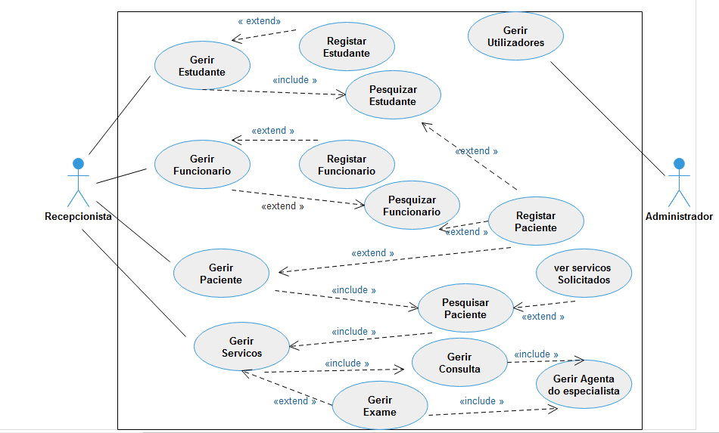

Figure 15: Diagrama de Caso de uso de recepcionista & Administrador

A figura 16 demostra o diagrama de casos de uso do módulo de contabilidade, ilustra o papel do contabilista que é responsável por gerir pagamentos de serviços solicitados por um determinado paciente, gerir a cotação emissão de fatura e recibo.

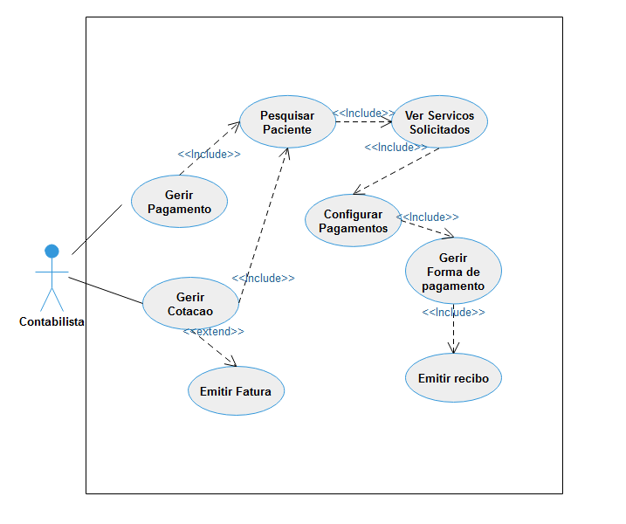

Figure 16: Diagrama de Caso de uso de contabilidade

Descrição dos Casos de Usos

A seguir são descritos alguns casos de uso do Sistema:

|  |  |
| --- | --- |
| **Nome** | **Registar Paciente** |
| **Descrição** | Este caso de uso descreve em alto nível as etapas para registar um Funcionário, Estudante, ou Particular no SGCSUEM |
| **Dependências** | RF 01; RF 03; RF 05 |
| **Atores** | Recepcionista |
| **Pré-condição** | Login: Autentificação do recepcionista; |
| **Cenário Principal** | Registar um funcionário como paciente  1-Na tela de ***Registo de funcionários***: O recepcionista insere a identificação do Funcionário no campo de pesquisa;  2-O sistema apresenta o resultado da pesquisa: ***dados do funcionário***;  3-O recepcionista preenche os campos “*em falta*” para admitir o funcionário como paciente;  4-O sistema valida dados introduzidos;  5-O funcionário é registado como paciente; |
| **Cenário Alternativo 1** | Registar um estudante como Paciente  1.1.1-Na tela de ***Registo de estudantes***: O recepcionista insere a identificação do estudante no campo de pesquisa;  1.1.2-O sistema apresenta o resultado da pesquisa: ***dados de estudantes***;  1.1.3-O recepcionista preenche os campos “*em falta*” para admitir o estudante como paciente;  1.1.3-Sistema valida dados introduzidos;  1.1.4-O estudante é registado como paciente; |
| **Cenário Alternativo 2** | Registar um Utente particular como paciente  1.2.1-Na tela de ***Registo de pacientes Gerais***: O recepcionista obtém os dados do utente e preenche os campos de registo de paciente;  1.2.2-O sistema valida dados introduzidos;  1.2.3-O Utente geral é registado como paciente; |
| **Exceção** | E1- O utente já é paciente: o sistema notifica que o utente já foi admitido;  E2- O recepcionista não preenche os campos obrigatórios: o sistema notifica erro; |
| **Pós-condições** | Um utente: funcionário, estudante ou geral é registado como paciente;  O paciente pode solicitar e pagar pelos serviços do CSUEM; |

Tabela 9:descrição do UC: Registar Paciente

|  |  |
| --- | --- |
| **Nome** | **Pesquisar Paciente** |
| **Descrição** | Este caso de uso descreve em alto nível as etapas para a pesquisa de um paciente no SGCSUEM |
| **Dependências** | RF 01; RF 06; RN 03; |
| **Atores** | Recepcionista |
| **Pré-condição** | Login: Autentificação do recepcionista; |
| **Fluxo Normal** | 1-Na tela ***Localizar Paciente***, o recepcionista seleciona o critério de pesquisa (NID, apelido ou nome do paciente) preenche o campo de pesquisa;  2-O sistema apresenta na tela: ***Pesquisar Paciente: Resultado:*** a tabela com os resultados de pesquisa;  3- O recepcionista Clica em ***Detalhes***;  4- O sistema apresenta a tela: ***Detalhes do paciente***; |
| **Fluxo Alternativo 1** | 4.1.1- O recepcionista clica em ***atualizar***;  4.1.2- O Sistema apresenta a tela: ***Serviços Solicitados***; |
| **Fluxo Alternativo 2** | 4.2.1- O recepcionista clica em ***serviços solicitados***;  4.2.1 – O Sistema apresenta a tela: ***Serviços Solicitados***: |
| **Exceção** | E1- O recepcionista preenche o campo de texto com o tipo de dados não apropriados, O Sistema notifica o erro; |
| **Pós-condições** | Um paciente foi pesquisado;  Podem ser visualizados os detalhes do paciente;  Podem ser alterados os dados do paciente;  O paciente pode solicitar serviços no CSUEM; |

Tabela 10:descrição do UC: Pesquisar Paciente

### Diagrama de Sequência

Segundo (Medeiros & Booch, 2006), o diagrama de sequência mostra a evolução de uma dada situação em um determinado momento da execução de um *software*, exibindo a comunicação entre dois ou mais objetos para um caso de uso em específico.

A **figura 17** ilustra o comportamento e interação do recepcionista com o sistema a fim de pesquisar um estudante da UEM e regista-lo como paciente. O recepcionista seleciona a opção novo paciente, de seguida pesquisa estudante e o sistema mostra os dados do estudante, o recepcionista preenche os campos em falta para registar um estudante como paciente.

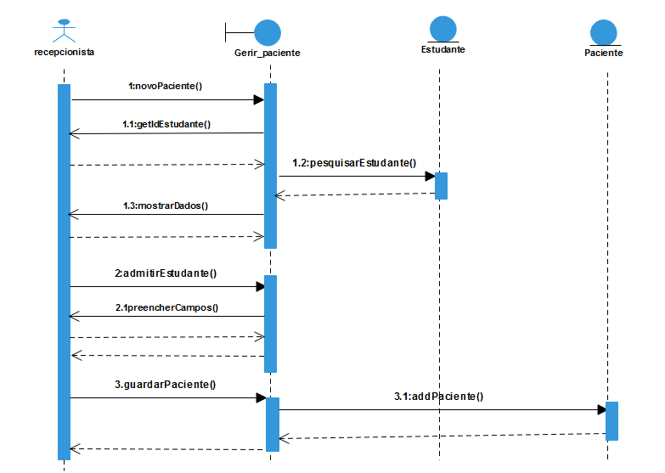

Figure 17: Diagrama de sequência: registar estudante-paciente

A **figura 18** ilustra o processo de interação do recepcionista com o sistema para marcar ou registar uma consulta. O recepcionista seleciona a opção consulta e de seguida pesquisa o paciente e preenche os campos relacionados a consulta (motivo da consulta, categoria, medico).

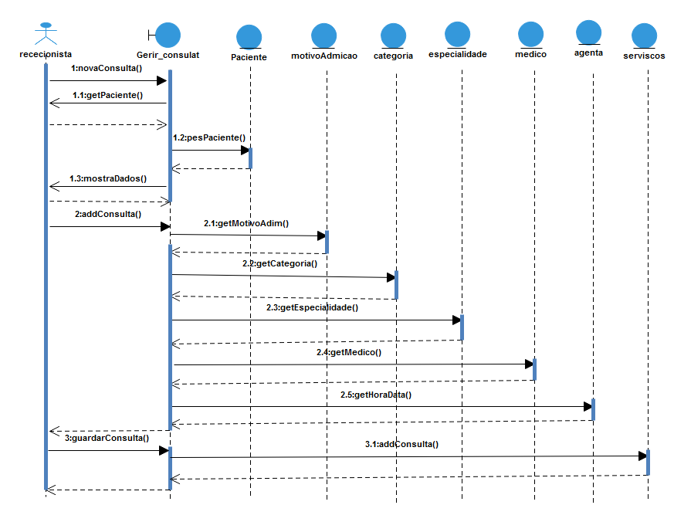

Figure 18: Diagrama de sequência: marcar consulta

A figura 19 ilustra o processo de interação do contabilista com o sistema para registar o pagamento de serviços solicitados. O contabilista seleciona a opção pagamentos, de seguida pesquisa o paciente, contabilista verifica os serviços solicitados pelo paciente indica a forma de pagamento e adiciona-os como serviços pagos.

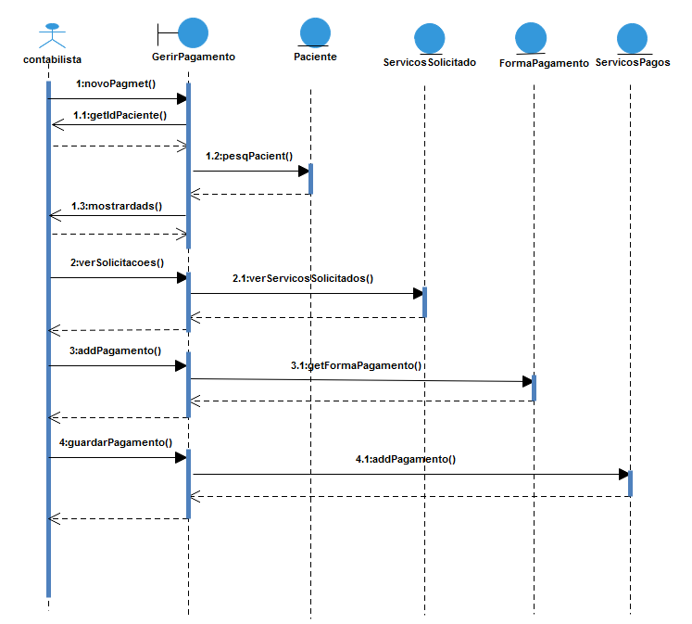

Figure 19: Diagrama de sequência: registar pagamento

### Diagrama de atividade

A **figura 20** mostra o diagrama do fluxo das atividades e a dependência entre elas no processo de marcação de consultas.

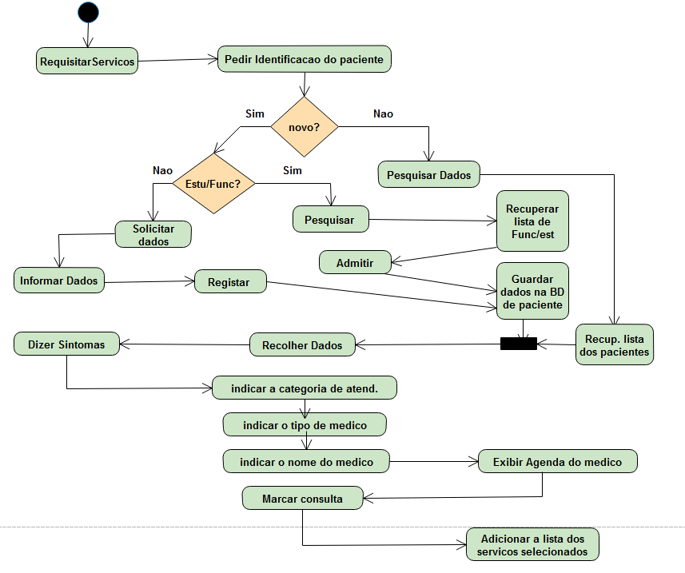

Figure 20: Diagrama de atividade: marcar consulta

A **figura 21** ilustra o fluxo, a sequencia, a dependencia e o controle de uma atividade para a outra do sistema durante o processo de pagamento de serviços solicitados por um paciente.

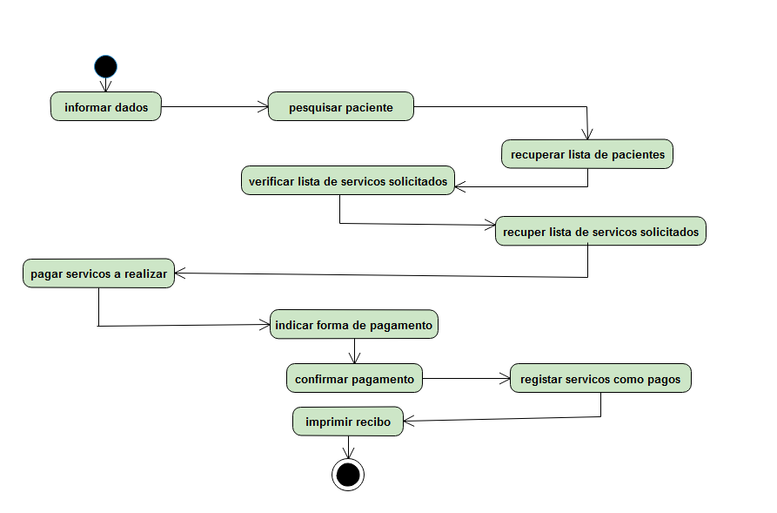

Figure 21: Diagrama de atividade: pagamento de serviços

### Modelo Conceptual

O Modelo Conceptual do sistema foi desenhado com base nos objectos identificados durante o levantamento de requisitos e nas relações entre os mesmos. Para uma melhor compressão do sistema descrevendo a alto-nível como o sistema funciona e está organizado.

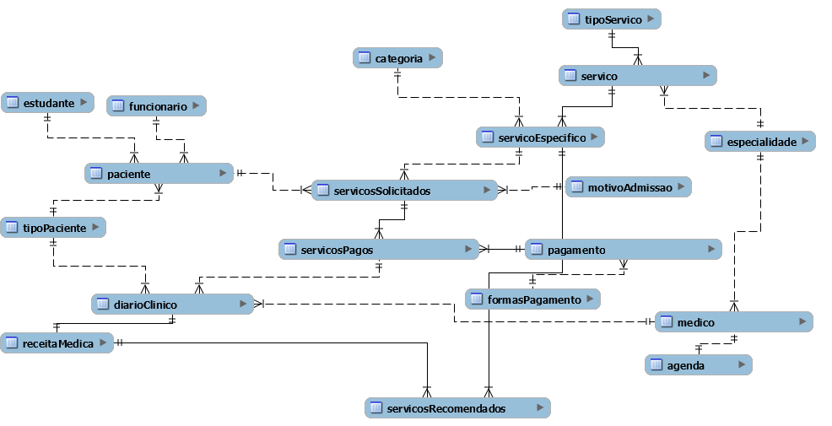

Figure 22: Modelo conceptual SGS-UEM

Neste subcapítulo são apresentados algumas interfaces do sistema.

A abaixo mostra a interface x.

# CAPÍTULO VI – Conclusão e Recomendações

## Conclusão

Com base no objetivo geral deste trabalho, desenvolveu-se um Sistema Informatizado de Gestão do Centro de Saúde da Universidade Eduardo Mondlane, nos módulos de receção e contabilidade, através dos conhecimentos adquiridos durante o curso, foi feita a análise do Sistema atual de Gestão da Clinica, através de entrevista e pesquisa documental. Este processo de levantamento dos requisitos do Sistema levou consequentemente ao desenho do modelo do sistema proposto.

Com recurso a técnica de observação não participativa, o autor efetuou uma observação de serviços de saúde em Moçambique. Da observação realizada, com base nas semelhanças em alguns procedimentos, no processo de atendimento de um Utente, na marcação de consulta e exames, constatou-se que o modelo de sistema desenvolvido para o Centro de Saúde da Universidade Eduardo Mondlane pode ser aplicável em outros centros de Saúde.

Com a implementação do sistema de Gestão de Saúde, espera-se que a gestão da informação Clínica seja automatizada e segura, capaz de ultrapassar os constrangimentos identificados no atual Sistema em funcionamento e, desta forma a informação será disponibilizada com maior facilidade através deste Sistema.

## Recomendações

De forma a obter um Sistema completo recomenda-se para os futuros pesquisadores:

A implementação no módulo de receção do controle da gestão de agenda do médico no processo de marcação de um determinado serviço.

A implementação dos módulos de Administração, Técnico de laboratório, Médico, Gestor de programa de Saúde, Farmacêutico.

Que o Sistema desenvolvido seja integrado com a Base de Dados da Direção de Registo Académico da UEM de modo a obter todos os dados dos estudantes e com a Base de Dados da Direção de Recursos Humanos da UEM de modo a obter a informação completa dos funcionários.

# Referencias Bibliográficas

* 1. Alazraqui. (2006). *O Sistema de Informação Hospitalar e sua aplicação na saúde coletiva.*
  2. BECK. (2004). *Extreme Programming Explained: enbrance change. Boston : Addison.* Retrieved from http://intranet.fainam.edu.br/acesso_site/fia/academos/revista3/6.pdf
  3. Braude. (2004). *Metodologias de Desenvolvimento de software.*
  4. DevMedia. (2008). *Comparação entre Metodologias Ágeis e Tradicionais para o Desenvolvimento de Software.* Retrieved from file:///C:/Users/Manjate/Downloads/68-1-108-1-10-20140918.pdf
  5. Falbo, R. d. (2011). *Engenharia de Software.* Retrieved from https://www.inf.ufes.br/~monalessa/PaginaMonalessa-NEMO/ES/NotasDeAula-EngSoftware-EngComp-Parte-II.pdf
  6. Haux. (2006). *Hospital Information Systems and their application in public health.*
  7. Henriques, & Carvalho. (2015). *Sistema de Informação hospitalar.* Retrieved from http://www.saude.sc.gov.br/sih/versoes/manuais/MANUAL_SIH_janeiro_2015.pdf
  8. Marconi, M., & Lakatos, E. (2001). *Fundamentos de Metodologia Cientifica. In: S.L.:Atlas, P. 83.*
  9. Medeiros, & Booch, G. (2006). *The Unified Modeling Language.*
  10. Neto, e. a. (2006). *A Construção de Metodologia de pesquisa com vista à apreensão da realidade organizacional.*
  11. O'BRIEN, J. A. (2004). *Administração de Sistemas de Informação.15ed. Porto Alegre:.*
  12. O'BRIEN, J. A. (2004). *Sistema de Informação e as decisões gerenciais na era da internet. 2. ed. São Paulo: Saraiva.*
  13. OMG. (2006). *Unified Modeling Language: infrastructure.*
  14. PRESSMAN. (2006). *“Engenharia de Software”, 5ª Ed.,Makron Books.* Retrieved from http://www.enacomp.com.br/2010/cd/artigos/completos/enacomp2010_4.pdf
  15. Sand, A. A. (2015). *A Importância dos sistemas de informação na saúde- Estudo de caso na USF Celasúd, coimbra.*
  16. Sharma, D. K., & R, G. C. (2013). *Hospital Administration and Human Resource Management. s.l.:PHI Learning Private Limited.*
  17. Smith, J. (2001). *“A Comparison of RUP and XP”, Rational Software White Paper.* Retrieved from http://www.enacomp.com.br/2010/cd/artigos/completos/enacomp2010_4.pdf
  18. TURBAN, RAINIER, J. R., & COOK, S. W. (2007). *Sistema de Informação: um entendimento conceitual para a sua aplicação nas organizações empresariais.* Retrieved from http://www.scielo.br/pdf/pci/v19n4/a07v19n4.pdf

# Anexos